关于开展苏州工业园区建设工程电子文件归档和电子档案报送工作（试行）的通知
为进一步做好我区城建档案全过程数字化管理工作，深化“放管服”改革和工程建设审批改革，将城建档案融入建设项目全过程生命周期管理，并与其他审批部门协同管理，实现建设工程部分原生电子文件归档，推进建设工程档案验收“一网通办”，根据《苏州工业园区城建档案管理规定》等相关规定，现将开展建设工程电子文件归档有关事项通知如下：
一、项目范围
自本通知发布之日起新报建的房屋建筑工程可自主选择，2025年7月1日起，全部新报建的房屋建筑工程适用。
二、建设工程电子文件归档范围
本办法中所称的“建设工程电子文件”是指建设项目在建设过程中直接产生的应归档原生电子文件，主要为：
1.建设项目在前期管理及竣工验收阶段形成的原生电子文件；
2.电子签章完备的电子竣工图；
3.其他以原生电子文件产生的应归档文件。
三、归档流程
1.建设单位负责建设工程电子文件的线上归档和电子档案的线上报送工作。
2.建设单位通过“在线业务指导系统”（以下简称“业务系统”）进行统一身份认证登录后采集工程信息，完成报建登记，身份认证登录采用园区一网通办用户体系。
3.建设单位授权“业务系统”在线获取政务审批及验收类原生电子文件及相关数据信息，实现自动采集。
4. 签章完备的电子竣工图由建设单位负责汇集，并上传至“业务系统”，按规定整理后，提交园区档案管理中心（以下简称“档案中心”）审核。
5. 建设单位应确保在“业务系统”中提交的电子文件可以通过真实性、完整性、可用性和安全性检测，合格后方可报验。
四、电子文件质量要求
1.采用通用格式，满足长期存储要求，可为PDF格式。
2.电子签章完备并支持验证（应签章完备、电子签章、数字签名等支持验证）。
3.电子竣工图采用DWG格式转换为PDF格式归档，确保导出的PDF电子图纸无信息丢失、内容与原图纸一致。
4. 每个PDF电子竣工图对应1张完整图纸，且大小不超过20M。
五、电子竣工图的编制及签署
1.档案中心免费提供用于竣工图签章、提交、查验等环节的全程数字签章平台（以下简称“签章平台”），供竣工图编制单位完成线上签章。在该平台通过统一身份认证可免费获得电子签章，具有法律效力。签章平台具体操作见《竣工图纸数字签章平台操作说明》。
2. 施工单位应按相关规范（国家、江苏省相关竣工图编制）要求进行电子竣工图的编制，并确保提交签章平台的最终版电子竣工图真实反映工程竣工时的实际情况，且保留原设计单位和人员的相关信息。
3. 签署电子竣工图的施工单位、监理单位及相关个人须在“签章平台”竣工图章栏内签署对应的数字签章，类型应包括：单位章和个人章。签章样式见附件1《电子竣工图签章样式》。
4.竣工图签章流程详见附件2《电子竣工图签章流程示意图》。
5.电子竣工图编制完成后，由建设单位统一汇集、报送并申请验收。
6.已报送符合规定的电子竣工图的，可不报送对应纸质竣工图及CAD电子竣工图。
六、其他
1.本通知自发布之日起试行，有效期两年，由档案中心负责解释。
2.苏园管办〔2013〕7号《园区管委会办公室关于印发<苏州工业园区建设工程竣工档案电子化报送办法>的通知》与本通知不符的，以本通知为准。

附件1
电子竣工图签章样式
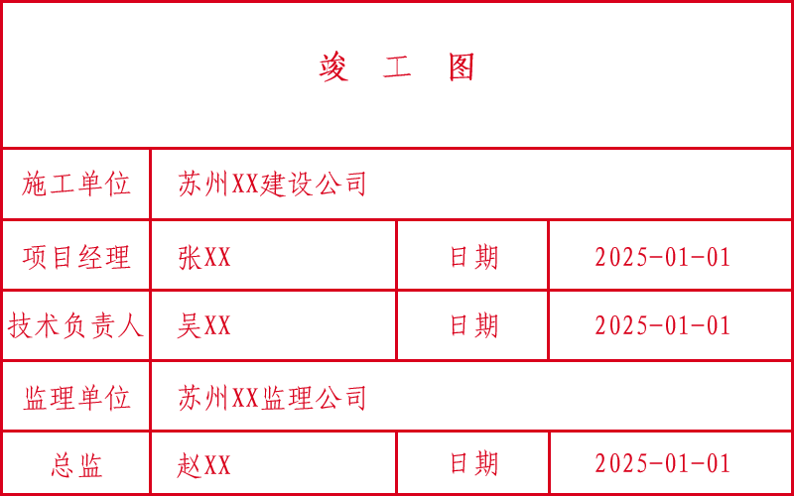

附件2

电子竣工图签章流程示意图
